

**Об утверждении регламента оказания государственной услуги "Назначение жилищной помощи"**

***Утративший силу***

Постановление акимата Жамбылской области от 3 июня 2015 года № 123. Зарегистрировано Департаментом юстиции Жамбылской области 7 июля 2015 года № 2693. Утратило силу постановлением акимата Жамбылской области от 31 марта 2016 года № 106

      Сноска. Утратило силу постановлением акимата Жамбылской области от 31.03.2016 № 106 (вводится в действие по истечении десяти календарных дней после дня его первого официального опубликования).   
      В соответствии с Законом Республики Казахстан от 15 апреля 2013 года "О государственных услугах" и Законом Республики Казахстан от 23 января 2001 года "О местном государственном управлении и самоуправлении в Республике Казахстан" акимат Жамбылской области **ПОСТАНОВЛЯЕТ**:  
      1. Утвердить прилагаемый регламент оказания государственной услуги "Назначение жилищной помощи".  
      2. Коммунальному государственному учреждению "Управление координации занятости и социальных программ акимата Жамбылской области" в установленном законодательством порядке обеспечить:  
      1) государственную регистрацию настоящего постановления в органах юстиции;  
      2) в течение десяти календарных дней после государственной регистрации настоящего постановления его направление на официальное опубликование в периодических печатных изданиях и в информационно-правовой системе "Әділет";  
      3) размещение настоящего постановления на интернет-ресурсе акимата Жамбылской области.  
      3. Признать утратившим силу постановление акимата Жамбылской области от 28 мая 2014 года № 166 "Об утверждении регламента государственной услуги "Назначение жилищной помощи" (зарегистрировано в Реестре государственной регистрации нормативных правовых актов № 2264, опубликовано 24 июля 2014 года в газете "Знамя труда" № 79 (17952)).  
      4. Контроль за исполнением настоящего постановления возложить на заместителя акима области Манжуова Е.Н.  
      5. Настоящее постановление вступает силу со дня государственной регистрации в органах юстиции и вводится в действие по истечении десяти календарных дней после дня его первого официального опубликования.

|  |  |
| --- | --- |
| *Аким области* | *К. Кокрекбаев* |

|  |  |
| --- | --- |
|  | Утвержден постановлением акимата Жамбылской области от "03" июня 2015 года № 123 |

**Регламент государственной услуги "Назначение жилищной помощи" 1. Общие положения**

      1. Государственная услуга "Назначение жилищной помощи" (далее – государственная услуга) оказывается в соответствии со стандартом государственной услуги "Назначение жилищной помощи", утвержденным приказом Министерства национальной экономики Республики Казахстан от 09 апреля 2015 года № 319 "Об утверждении стандартов государственных услуг в сфере жилищно-коммунального хозяйства" (далее - стандарт) структурным подразделением местного исполнительного органа районов и городов областного значения, осуществляющие функции в сфере жилищных отношений (далее – услугодатель).  
      Прием заявлений и выдача результатов оказания государственной услуги осуществляются через:  
      1) Республиканское государственное предприятие на праве хозяйственного ведения "Центр обслуживания населения" Комитета связи, информатизации и информации Министерства по инвестициям и развитию Республики Казахстан (далее – центр обслуживания населения);  
      2) веб-портал "электронного правительства" www.egov.kz (далее – портал).  
      2. Форма оказания государственной услуги: электронная (частично автоматизированная) и (или) бумажная.  
      3. Результат оказания государственной услуги – уведомление о назначении жилищной помощи (далее – уведомление), либо мотивированный ответ об отказе.  
      Форма предоставления результата оказания государственной услуги: электронная.

**2. Описание порядка действий структурных подразделений (работников) услугодателя в процессе оказания государственной услуги**

      4. Основанием для начала процедуры (действия) по оказанию государственной услуги является предоставление услугополучателем документов указанных в пункте 9 стандарта необходимых для оказания государственной услуги.  
      5. Срок оказания государственной услуги:  
      1) со дня сдачи пакета документов в Центр обслуживания населения, при обращении на портал – 10 (десять) календарных дней.  
      2) максимальное допустимое время ожидания для сдачи пакета документов – 15 (пятнадцать) минут;  
      3) максимальное допустимое время обслуживания – 20 (двадцать) минут.  
      6. Содержание каждой процедуры (действия), входящей в состав процесса оказания государственной услуги, длительность его выполнения через центр обслуживания населения:  
      1) инспектор центра обслуживания населения принимает документы и выдает расписку о приеме соответствующих документов – не более 5 (пяти) минут;  
      2) инспектор центра обслуживания населения составляет реестр и направляет документы сотруднику услугодателя в электронном виде в течение 1 (одного) рабочего дня;  
      3) сотрудник услугодателя принимает документы, регистрирует и направляет руководителю услугодателя – не более 2 (двух) минут;  
      4) руководитель услугодателя готовит резолюцию и передает ответственному исполнителю услугодателя – не более 2 (двух) минут;  
      5) ответственный исполнитель услугодателя готовит проект уведомления в электронном виде и направляет на подпись руководителю услугодателя в течение 8 (восьми) рабочих дней;  
      6) руководитель услугодателя подписывает уведомление и направляет ответственному исполнителю услугодателя в электронном или бумажном виде – не более 5 (пяти) минут;  
      7) ответственный исполнитель услугодателя направляет подписанное уведомление инспектору центра обслуживания населения в электронном виде в течение 1 (одного) рабочего дня;   
      8) инспектор центра обслуживания населения выдает услугополучателю уведомление о назначении жилищной помощи, либо мотивированный ответ об отказе в электронном или бумажном виде – не более 5 (пяти) минут.   
      7. Результат процедуры (действия) по оказанию государственной услуги, который служит основанием для начала выполнения следующей процедуры (действия) через центр обслуживания населения:  
      1) прием документов и выдача расписки о приеме соответствующих документов;  
      2) составление реестра и направление документов сотруднику услугодателя;  
      3) прием документов, регистрация и направление руководителю услугодателя;  
      4) подготовка резолюции и передача ответственному исполнителя услугодателя;  
      5) подготовка проекта уведомления и передача на подпись руководителю услугодателя в электронном виде;  
      6) подписание руководителем услугодателя уведомления в электронном или бумажном виде;  
      7) передача уведомления инспектору центра обслуживания населения;  
      8) выдача услугополучателю уведомления о назначении жилищной помощи, либо мотивированный ответ об отказе в электронном или бумажном виде.

**3. Описание порядка взаимодействия структурных подразделений (работников) услугодателя в процессе оказания государственной услуги**

      8. Перечень структурных подразделений (работников) услугодателя, которые участвуют в процессе оказания государственной услуги:  
      1) инспектор центра обслуживания населения;  
      2) сотрудник услугодателя;  
      3) руководитель услугодателя.  
      9. Описание последовательности процедур (действий) между структурными подразделениями (работниками) с указанием длительности каждой процедуры (действия):  
      1) инспектор центра обслуживания населения принимает документы и выдает расписку о приеме соответствующих документов – не более 5 (пяти) минут;  
      2) инспектор центра обслуживания населения составляет реестр и направляет документы сотруднику услугодателя в электронном виде в течение 1 (одного) рабочего дня;  
      3) сотрудник услугодателя принимает документы, регистрирует и направляет руководителю услугодателя – не более 2 (двух) минут;  
      4) руководитель услугодателя готовит резолюцию и передает ответственному исполнителю услугодателя – не более 2 (двух) минут;  
      5) ответственный исполнитель услугодателя готовит проект уведомления в электронном виде и направляет на подпись руководителю услугодателя в течение 8 (восьми) рабочих дней;  
      6) руководитель услугодателя подписывает уведомление и направляет ответственному исполнителю услугодателя в электронном или бумажном виде – не более 5 (пяти) минут;  
      7) ответственный исполнитель услугодателя направляет подписанное уведомление инспектору центра обслуживания населения в электронном виде в течение 1 (одного) рабочего дня;   
      8) инспектор центра обслуживания населения выдает услугополучателю уведомление о назначении жилищной помощи, либо мотивированный ответ об отказе в электронном или бумажном виде – не более 5 (пяти) минут.

**4. Описание порядка использования информационных систем в процессе оказания государственной услуги**

      10. Описание порядка обращения и последовательности процедур (действий) услугодателя и услугополучателя при оказании государственной услуги через веб-портал "электронного правительства":  
      1) услугополучатель осуществляет регистрацию на портале с помощью индивидуального идентификационного номера и пароля (осуществляется для незарегистрированных потребителей на портале);  
      2) процесс 1 – процесс ввода услугополучателем индивидуального идентификационного номера и пароля (процесс авторизации) на портале для получения государственной услуги;  
      3) условие 1 – проверка на портале подлинности данных о зарегистрированном услугополучателе через индивидуальный идентификационный номер и пароль;  
      4) процесс 2 – формирование порталом сообщения об отказе в авторизации в связи с имеющими нарушениями в данных услугополучателя;  
      5) процесс 3 – выбор услугополучателем услуги, указанной в настоящем регламенте, вывод на экран формы запроса для оказания услуги и заполнение услугополучателем формы (ввод данных) с учетом ее структуры и форматных требований;  
      6) процесс 4 – подписание посредством электронно-цифровой подписью услугополучателем заполненной формы (введенных данных) запроса на оказание государственной услуги;  
      7) условие 2 – проверка соответствия идентификационных данных (между индивидуальным идентификационным номером, указанным в запросе и индивидуальным идентификационным номером, указанным в регистрационном свидетельстве электронно-цифровой подписи), срока действия регистрационного свидетельства электронно-цифровой подписи и отсутствия в списке отозванных (аннулированных) регистрационных свидетельств портала;  
      8) процесс 5 – формирование сообщения об отказе в запрашиваемой государственной услуге в связи с не подтверждением подлинности электронно-цифровой подписи услугополучателя;  
      9) процесс 6 – направление электронного документа (запроса услугополучателя) удостоверенного (подписанного) электронно-цифровой подписью услугополучателя через шлюз "электронного правительства" в автоматизированном рабочем месте региональный шлюз "электронного правительства" информационной системе услугодателя и обработка государственной услуги ответственным исполнителем услугодателя;  
      10) процесс 7 – результат оказания государственной услуги направляется услугодателем услугополучателю в "личный кабинет" в форме электронного документа, удостоверенного электронно-цифровой подписью ответственного исполнителя услугодателя.  
      Функциональное взаимодействие информационных систем, задействованных при оказании государственной услуги через портал приведены диаграммой согласно приложению 1 к настоящему регламенту.

**5. Заключительные положения**

      11. Подробное описание последовательности процедур (действий), взаимодействий структурных подразделений (работников) услугодателя в процессе оказания государственной услуги, а также описание порядка взаимодействия с иными услугодателями и (или) центром обслуживания населения и порядка использования информационных систем в процессе оказания государственной услуги отражается в справочнике бизнес-процессов оказания государственной услуги согласно приложениям 2 (через центр обслуживания населения) и 3 (через портал) к настоящему регламенту.  
      Справочник бизнес-процессов оказания государственной услуги размещается на интернет – ресурсе услугодателя (http://sobes.zhambyl.kz) и акимата Жамбылской области (http://zhambyl.gov.kz)

|  |  |
| --- | --- |
|  | Приложение – 1 к регламенту оказания государственной услуги "Назначение жилищной помощи" |

**Диаграмма функционального взаимодействия информационных систем, задействованных в оказании государственной услуги через веб-портал "электронного правительства"**

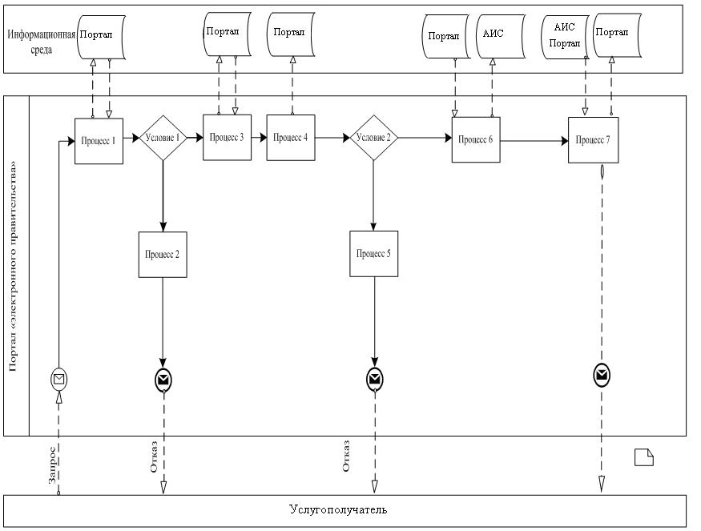

**Условные обозначения:**

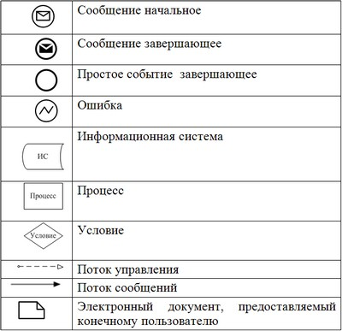

|  |  |
| --- | --- |
|  | Приложение – 2 к регламенту оказания государственной услуги "Назначение жилищной помощи" |

**Справочник бизнес-процессов оказания государственной услуги "Назначение жилищной помощи"**

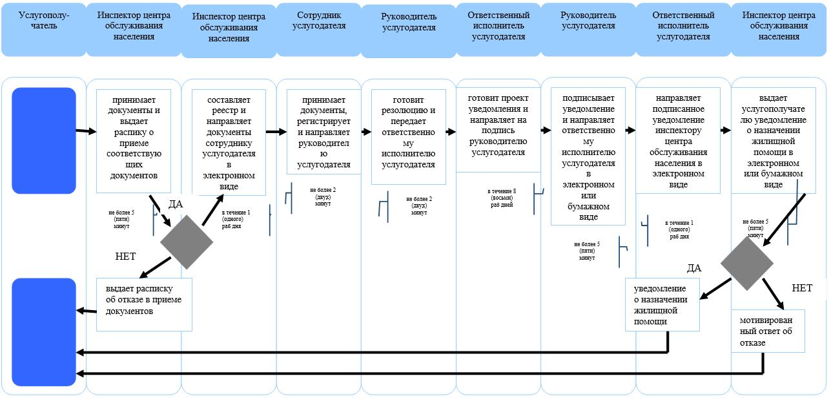

**Условные обозначения:**

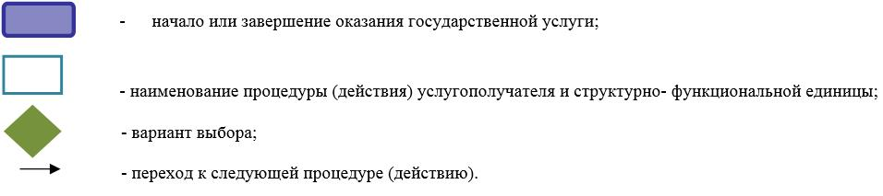

|  |  |
| --- | --- |
|  | Приложение – 3 к регламенту оказания государственной услуги "Назначение жилищной помощи" |

**Справочник бизнес-процессов оказания государственной услуги**  
**"Назначение жилищной помощи"**

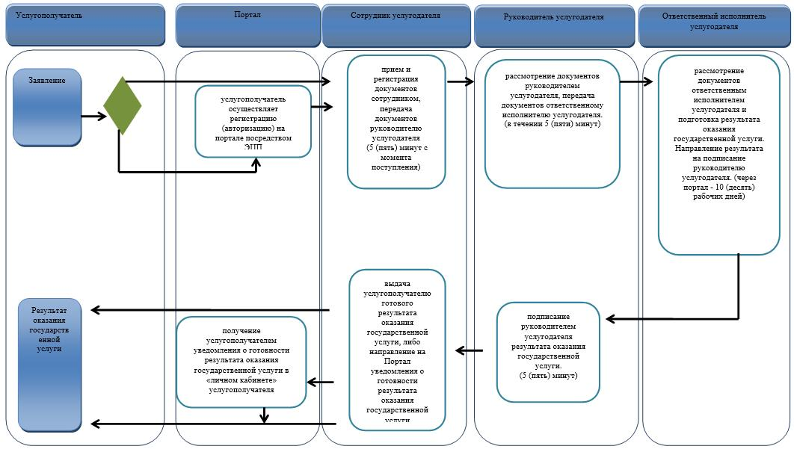

**Условные обозначения:**

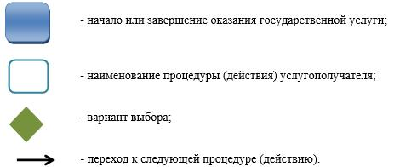

© 2012. РГП на ПХВ «Институт законодательства и правовой информации Республики Казахстан» Министерства юстиции Республики Казахстан